|  |  |
| --- | --- |
| NOME | TURMA |
| Izael Reis de Oliveira Junior | 1ADSB |

**Arquitetura Computacional com API**

**Questões avaliação prática:**

1. Inicie o servidor NODE.

* Após a clonagem do repositório onde está a API configurada, dentro do repositório, abra o terminal (gitbash) e execute o comando: npm start

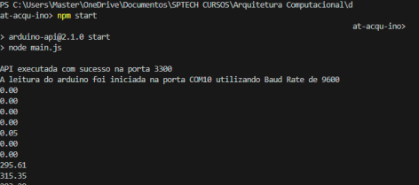

1. Exiba os gráficos do projeto do grupo no index.html

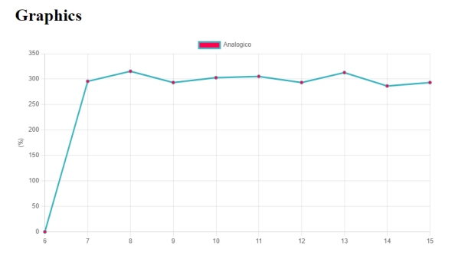

1. Qual comando é utilizado para instalar pacotes dos módulos NODE?

* npm install



1. Demonstre no main.js como as variáveis do servidor de serviço foram definidas.

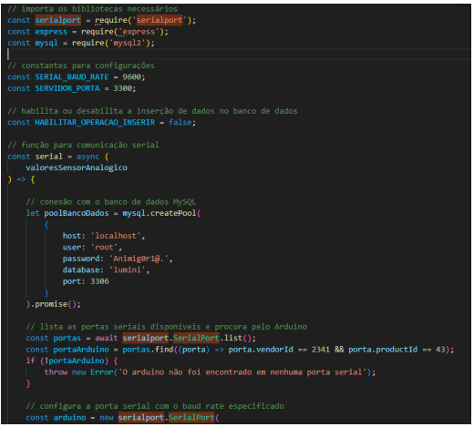

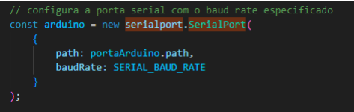



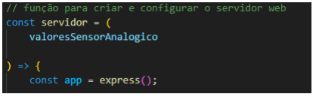



1. Qual é a distinção entre as portas 3300 e 3306?

* **3300**: É a porta do usb, é usada para receber os dados do Arduino.
* **3306**: É a porta padrão do MySQL.

1. No index.html, como é feita a chamada à API externa chart.js? Onde é realizada essa chamada e onde um novo gráfico é criado?

* É realizada através da inserção da biblioteca do chart.js dentro do head do index.html. O novo gráfico é criado dentro da tag <canvas>, onde é criado uma tela em branco para que façamos a inserção do gráfico nela.

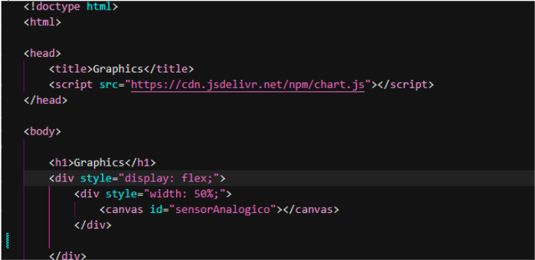

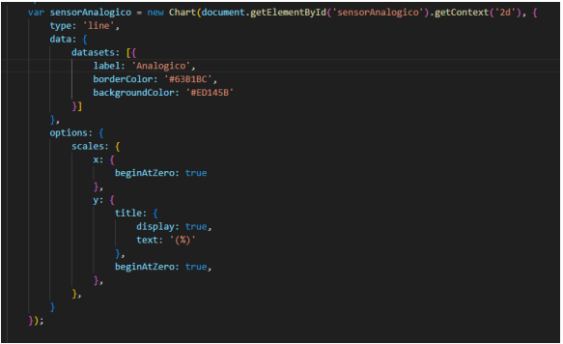

1. Onde é possível ajustar o tamanho e o tipo de gráfico gerado?

* Dentro da tag div que está o canva, usando o atributo style, é possível estiliza-la, até mesmo alterar o tamanho.

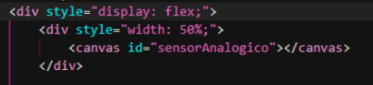

* Dentro das configurações e atribuições do gráfico, é possível alterar o tipo do gráfico no atributo type.

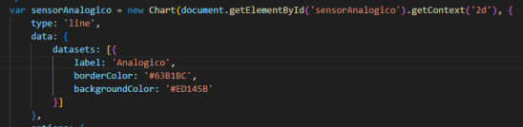

1. O que é representado pelo método 'get' no código main.js?
2. Por que é gerado um arquivo JSON e para que ele é utilizado?
3. Considerando que no código.ino a saída é:
4. **DHTH_temp; DHTH_umid; Luminosidade; LM35_temp; chave**, explique como essa estrutura de dados (na forma de lista) é adicionada como um vetor na APINode. Demonstre como o código captura essa lista e a divide ordenadamente dentro de um vetor.

**Os**

